Note méthodologique

Introcduction
Ce document constitue l’un des livrables du projet 7 «Implémentez un modèle de scoring » du parcours Data Scientist d’Openclassrooms. Il présente le processus de modélisation et d’interprétabilité du modèle mis en place dans le cadre du projet.
Le projet consiste à développer pour l’entreprise «Prêt à Dépenser», une société de crédit de consommation, un modèle de scoring de la probabilité de défaut de paiement d’un client avec pas ou peu d’historique de prêt.
Les données utilisées pour ce projet sont une base de données de 307 000 clients comportant 121 features.

Scoring
L'entreprise «Prêt à dépenser» est un organisme qui octroi des crédits à ses clients qui en font la demande.
Avant d'octroyer ce prêt, l'entreprise calcule un score basé sur les données dont elle dispose sur le client (flux créditeurs, flux débiteurs, age, durée en activité professionnelle, taux d’endettement, profession, propriétaire ou non de son logement, propriétaire ou non de sa voiture, etc...) et sur les clients ayant ou ayant eu un profil similaire. Ce score abouti à deux probabilités :
-la probabilité que le client puisse rembourser le prêt (noté 0)
-la probabilité que le client soit en défaut de paiement et ne puisse pas rembourser le prêt (noté 1)
Synthétiquement, on abouti à un indicateur donnant le risque pris par l'entreprise à accorder ce prêt.
L'entreprise cherche à limiter le risque de défaut de paiement (qui abouti à une perte pour l'entreprise) sans pour autant être trop restrictif dans l'octroi des crédits car cela aboutirait à une perte de chiffre d'affaire.

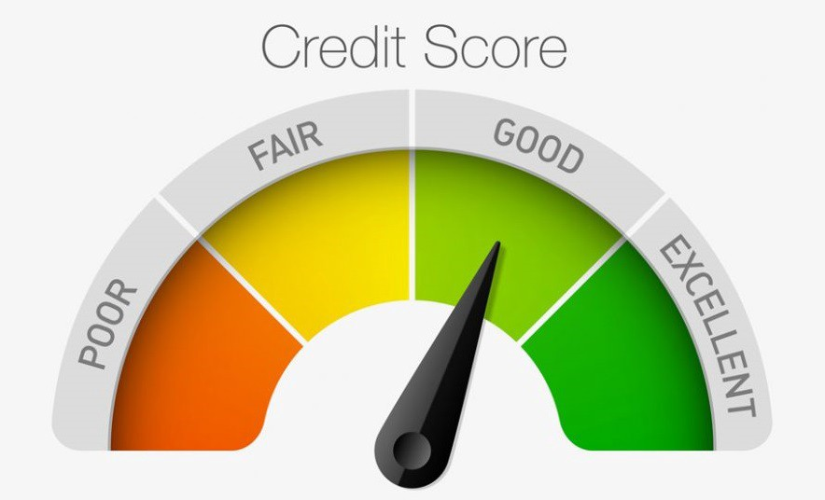

Méthodologie d'entraînement du modèle
Les données utilisées dans le cadre de ce projet sont issues d'un concours Kaggle, ces données sont entièrement anonymisées. Elles se présentent sous la forme d'un modèle de données comportant de 7 tables.

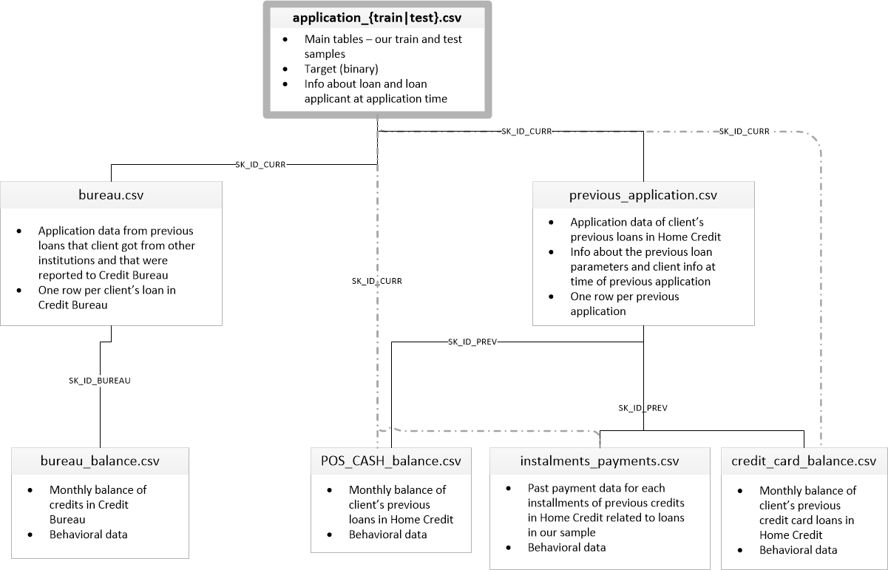

Dans le cadre du projet, le jeu de données utilisé pour l’entraînement du modèle est un datafarame regroupant les variables les plus pertienentes parmi toutes ces tables, avec quelques nouvelles variables customisées.
De nombreuses colonnes de notre jeu de données étaient peu remplies et peu pertinentes, elles ont été supprimées.

Les anomalies constatées au niveau de la variable 'DAYS_EMPLOYED' ont été traitées comme des valeurs manquantes.
Pour le traitement des valeurs manquantes, la stratégie générale utilisée a été l'imputation par la médiane.
Au niveau du 'Feature Engineering', trois stratégies ont été abodées :
- Utilisation du Dataset en l'état
- Polynomial features : création de plusieurs features polynomiales à partir des features les plus importantes (celles qui ont une corrélation importante avec la variable cible)
- Domain knowledge features : création de quatre features liées au domaine fonctionnel.

Ces datasets ont uniquement été testé avec un RandomForestClassifier.
Une cross validation a été effectuée sur notre dataset final. Les modèles testés sont RandomForestClassifier, LGBMClassifier, et LogisticRegression.
Les scalers suivant ont également été testés: MinMaxScaler, StandardScaler, RobustScaler.
Voici les résultats des validations croisées:

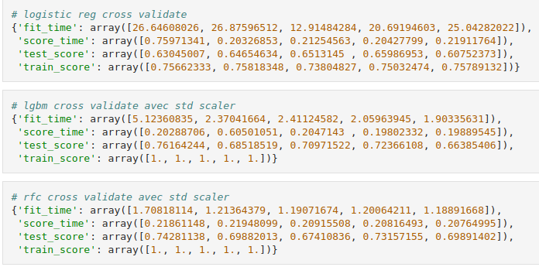
J’ai donc choisi de continuer avec LGBM qui donnait rapidement de bons résultats.

Traitement du déséquilibre des classes
Les résultats obtenus montrent que le déséquilibre important au sein du jeu de données pose problème. En effet, la proportion de client en 'défaut de paiement' est faible par rapport aux clients ayant remboursé le prêt.

L'idée directrice est de rééquilibrer le jeux de données pour que les deux classes de la variable cible soient de taille similaire. On parle de rééchantillonage, plusieurs techniques existent :
- le sous échantillonnement de la classe majoritaire (Random Under Sampling ou RUS)
- le sur-échantillonnement de la classe minoritaire (Random Over Sampling ou ROS)
- la technique de suréchantillonnage des minorités synthétiques (Synthetic Minority Oversampling Technique ou SMOTE) qui utilise les caractéristiques des plus proches voisins des cas de défaut de paiement pour créer de nouveaux cas de défaut synthétiques. Un inconvénient de cette méthode est le temps de traitement.

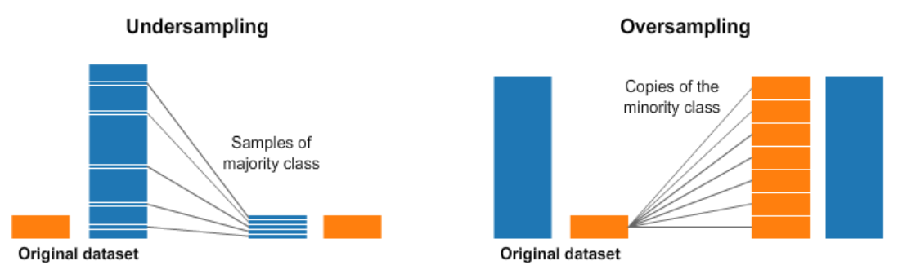

Dans le cadre du projet, j’ai utilisé le paramètre class_weigh qui attribue des poids différents aux individus afin de rééquilibrer cette différence de population lors de l’entraînement.
Le choix du meilleurs modèle a été effectué en retenant le modèle ayant obtenu le meilleurs score sur le jeu de validation.

La fonction coût métier, l'algorithme d'optimisation et la métrique d'évaluation

Fonction coût métier
Les modèles ont été entraînés et testés avec différentes combinaisons d'hyperparamètres.
Utilisons le vocabulaire approprié pour les différentes prédictions :
- On appelle True Positive (TP) les clients prédits 1 et qui sont réellement 1
- On appelle True Negative (TN) les clients prédits 0 et qui sont réellement 0
- On appelle False Positive (FP) les clients prédits 1 et qui sont réellement 0
- On appelle False Negative (FN) les clients prédits 0 et qui sont réellement 1

Dans le cadre du projet, on peut supposer, par exemple, que le coût d’un FN est dix fois supérieur au coût d’un FP. C’est pourquoi j’ai mis en place un score «métier» approprié,
appelé f_10_score. Ce score reprend le f_beta_score avec un facteur 10.
En effet, on cherche à limiter le nombre de False Negative car cela est une perte financière pour l'entreprise, et on cherche aussi à limiter le nombre de FP car ça représente une perte de chiffre d'affaire pour l'entreprise.

Algorithme d'optimisation
L’algorithme d’optimisation utilisé dans nos modèles est roc_auc lors de la phase de validation croisée.
En ce qui concerne l’entraînement de notre modèle définitif (LGBM), le scoring a optimisé est à deux composantes : scoring = {"AUC": "roc_auc", "my_f10_score": f10_score}

Métrique d'évaluation
On peut calculer plusieurs métriques.
- Accuracy : La proportion de bonnes prédictions
- Precision : Performance du modèle quand celui-ci déclare une classe 1. (= TP / (TP + FP))
- Recall : Pourcentage de détection des classes 1. (= TP / (TP + FN))
- F1_score : Moyenne harmonique de la précision et du rappel.
- F Beta (10) Score → Celui utilisé dans le projet pour faire valoir un recall 10 fois plus important que la précision

Dans le cadre de ce projet, nous avons retenu le f_10_score comme métrique principale pour optimiser le modèle. L'idée directrice est aussi d'obtenir un score le plus proche de 1.

Une autre façon de comparer des classifieurs consiste à mesurer l’aire sous la courbe (Area Under the Curve ou AUC). Un classifieur parfait aurait un score AUC égal à 1, tandis qu’un classifieur purement aléatoire aurait un score AUC de 0.5.

Tableau de synthèse des résultats

Interprétabilité globale et locale du modèle
Le modèle étant destiné à des équipes opérationnelles devant être en mesure d’expliquer les décisions de l’algorithme à des clients réels, le modèle est accompagné d’un module d’explicabilité.
La plupart des modèles développant un système de coefficients en interne lors de l’entraînement fournissent en sortie un tableau de «features importance».

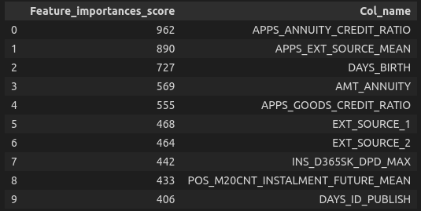

On peut compléter ce tableau avec l’approche de SHAP qui est une librairie s’appliquant à n’importe quel modèle de machine learning et permettant de comprendre comment évolue la prédiction d’un modèle en faisant évoluer les variables en entrée du modèle.
Voici un graphe obtenu avec SHAP. Il permet de voir les variables qui contribuent en positif ou en négatif sur le résultat de prédiction.
Le premier graphique est obtenu en affichant les shap values de nos données d’entraînement.
Le second graphique est obtenu en affichant uniquement 2 individus.
On constate que chaque variable influe sur le résultat de la prédiction.

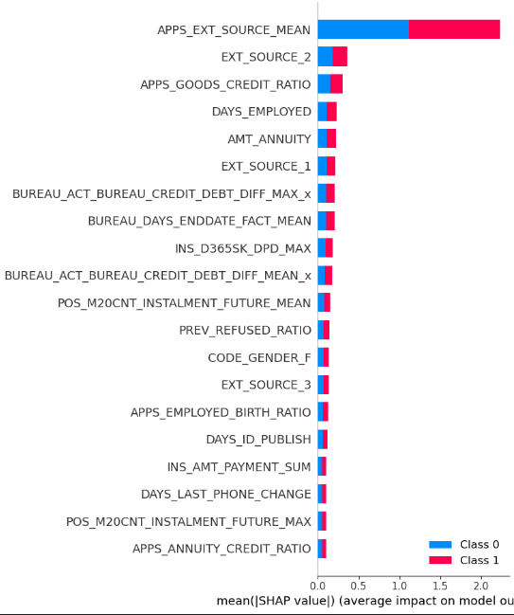

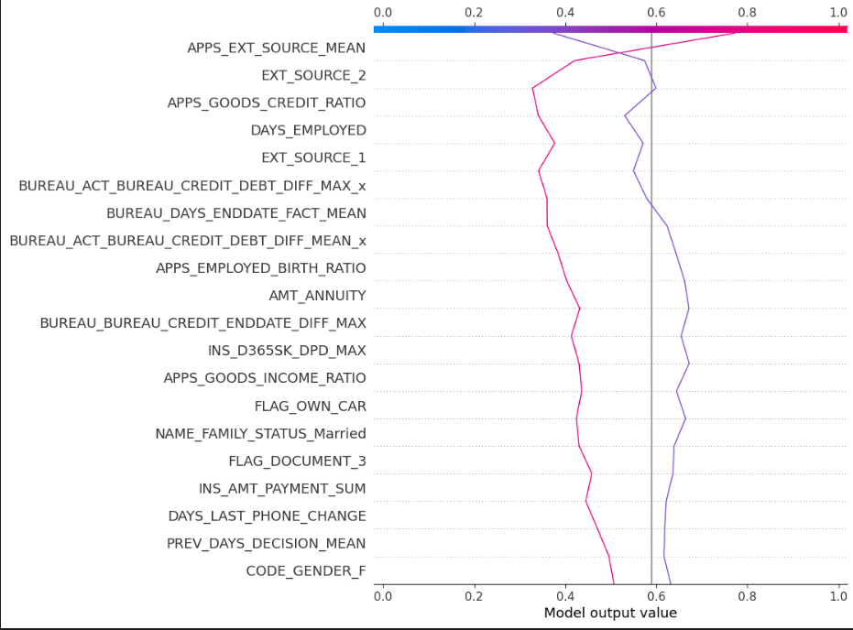

Limites et améliorations possibles
La modélisation effectuée dans le cadre du projet a été effectuée sur la base d’une hypothèse forte : la maximisation du Recall
Un axe d’amélioration serait de définir plus finement la métrique d’évaluation en collaboration avec les équipes métier.

Il est fort probable, qu'en collaborant avec les équipes métier, il soit possible de créer de nouvelles variables qui soient pertinentes.

Pour plus d’éthique, on pourrait enlever la variable du genre.

Seuls certains hyperparmètres des différents modèles testés ont été optimisé. On pourrait certainement encore gagner en performance.

Analyse du Data Drift

Afin de mesurer un éventuel datadrift, j’ai utilisé la librairie Evidently.
On compare donc notre jeu de données de référence (app_train) et notre jeu de données qui sera utilisé en live via le dashboard, par nos conseillers clientèles.

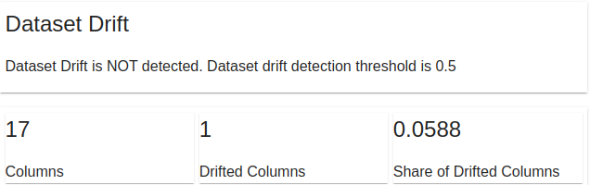
Du data drift a été identifié sur une seule colonne : NAME_CONTRACT_TYPE
Cette colonne indique si le prêt est en espèces ou renouvelable.

En conclusion, il n’y a donc pas de data drift conséquent détecté.
